Załącznik do Uchwały Nr XXXIX/289/2009
Rady Miejskiej w Zelowie z dnia 14 grudnia 2009 r.

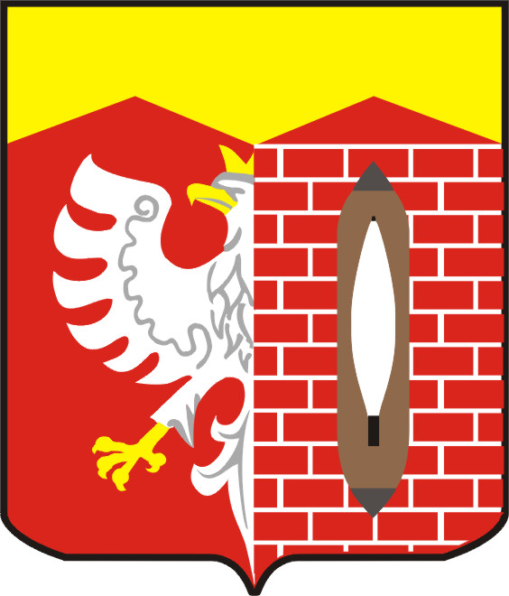

PLAN
ODNOWY MIEJSCOWOŚCI
Zalesie

NA LATA
2009-2015

Opracowanie:
Anna Doliwa
Urząd Miejski w Zelowie
Współpraca:
Rada Sołecka Sołectwa Zalesie

Zalesie, grudzień 2009 r.

Spis treści

1. WSTĘP 3
2. Charakterystyka miejscowości Zalesie 4
2.1. Położenie geograficzne, przynalezność administracyjna, powierzchnia 4
2.2. Warunki klimatyczne 5
2.3. Liczba ludności w miejscowościach Zalesie i Przecznia (sołectwo Zalesie) 8
2.4. Rys historyczny 8
2.5. Przestrzenna struktura miejscowości Zalesie 10
3. Inwentaryzacja zasobów służących odnowie miejscowości Zalesie 11
3.1. Zasoby przyrodnicze, środowiskowe i stan środowiska 11
3.2. Dziedzictwo kulturowe. 13
3.3. Obiekty i tereny. 15
3.4. Infrastruktura społeczna. 15
3.5. Infrastruktura techniczna. 18
3.6. Gospodarka i rolnictwo. 18
3.7. Kapitał społeczny i ludzki. 20
4. Analiza mocnych i słabych stron miejscowości 20
5. Opis planowanych zadań inwestycyjnych i przedsięwzięć aktywizujących
społeczność lokalną w okresie 7 lat od dnia przyjęcia planu miejscowości,
w kolejności wynikającej z przyjętych priorytetów rozwoju miejscowości 22
6. Wykaz tabel 24

WSTĘP

„Plan Odnowy Miejscowości Zalesie na lata 2009-2015”, jest podstawą rozwoju sołectwa Zalesie. Sołectwo to składa się z dwóch wsi Zalesie i Przecznia. Dokument ten ma charakter strategiczny i został opracowany zgodnie z założeniami zawartymi
w rozporządzeniu Ministra Rolnictwa i Rozwoju Wsi z dnia 14 lutego 2008 roku
w sprawie szczegółowych warunków i trybu przyznawania pomocy finansowej
w ramach działania „Odnowa i rozwój wsi” objętego Programem Rozwoju Obszarów Wiejskich na lata 2007-2013. Określa on charakterystykę miejscowości, inwentaryzuje zasoby w ujęciu stanu rzeczywistego, opisuje mocne i słabe strony oraz planowane zadania w perspektywie 7 lat od dnia przyjęcia dokumentu. Plan został oparty na analizie potrzeb inwestycyjnych w sołectwie Zalesie zgodnie z potrzebami społeczności lokalnej, zgłaszanymi podczas zebrań wiejskich.
„Plan Odnowy Miejscowości Zalesie na lata 2009-2015” jest spójny
z w/w rozporządzeniem oraz Lokalnym Planem Rozwoju Miasta i Gminy Zelów
na lata 2007-2015.
W dalszej części dokumentu przedstawione zostały między innymi zasoby miejscowości służące jej odnowie, analiza mocnych i słabych stron oraz opis planowanych zadań inwestycyjnych i przedsięwzięć aktywizujących społeczność
lokalną w okresie 7 lat od dnia przyjęcia „Planu Odnowy Miejscowości Zalesie
na lata 2009-2015”.

Charakterystyka MIEJSCOWOŚCI zalesie

Położenie geograficzne, przynależność administracyjna, powierzchnia

Wieś Zalesie jest częścią sołectwa Zalesie, w którego skład wchodzą wsie Zalesie
i Przecznia. Jest to typowo rolniczy obszar zajmujący ogólną powierzchnię 629,2531 ha. Sołectwo leży w zachodnio-południowej części Gminy Zelów, niedaleko drogi nr 483, łączącej Łask z Częstochową. Przez miejscowość przebiega również tzw. „Trakt Napoleoński”. Zalesie znajduje się na skraju Gminy Zelów w odległości około 4 km
od granicy administracyjnej Gminy Widawa i w odległości ok. 14 km od miejscowości Zelów.
Gmina Zelów, leży natomiast w centralno-południowej części województwa łódzkiego. W strukturze samorządowej znajduje się w powiecie bełchatowskim, w jego północno-zachodniej części. Od północy sąsiaduje z gminą Dłutów, od wschodu
z gminami Drużbice i Bełchatów, od południa z gminami Kluki i Szczerców oraz
od zachodu z gminami Widawa, Sędziejowice i Buczek.
Gmina Zelów zajmuje powierzchnię 16821 ha i zamieszkiwana jest przez 15.267 mieszkańców. Jest jedną z większych gmin pod względem powierzchni
w województwie łódzkim. Swym zasięgiem obejmuje 35 sołectw i 63 miejscowości. Obszar gminy Zelów znajduje się na szlaku drogi międzyregionalnej [nr 12] relacji Sieradz - Piotrków Trybunalski - Lublin, drogi wojewódzkiej [nr 483] łączącej miasta Łask - Szczerców - Częstochowę oraz na szlaku drogi wojewódzkiej [nr 484] relacji Łask - Buczek - Zelów - Bełchatów - Kamieńsk. Ta ostatnia przebiega przez centrum miasta Zelowa i łączy go z drogą A1. Gmina posiada dobre połączenia komunikacyjne szczególnie z pobliskimi miastami - Łodzią (odległość 50 km), Łaskiem (odległość 15 km) i Bełchatowem (odległość 15 km). Z Łodzi bezpośrednio do centrum Zelowa można dojechać autobusem PKS-u, a połączenia z Bełchatowem i Łaskiem dodatkowo zapewnia komunikacja autobusowa MZK.
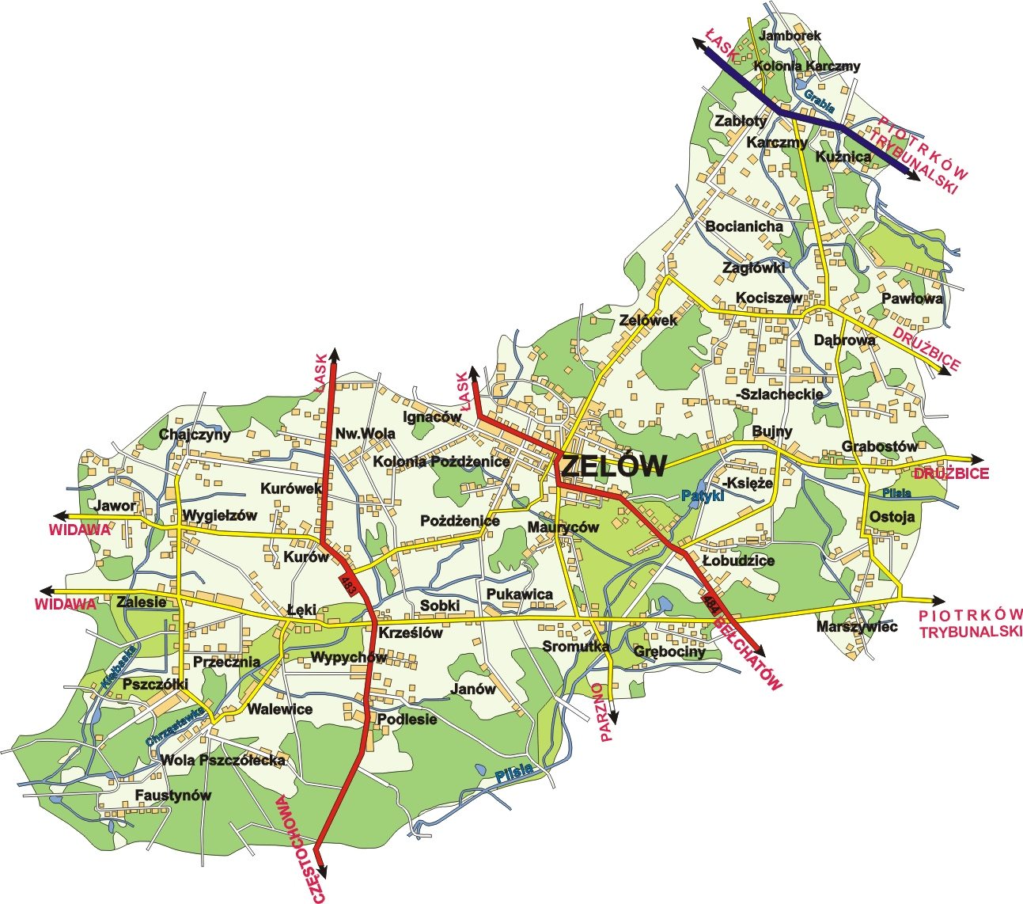

Warunki klimatyczne

Gmina Zelów położona jest na styku Wysoczyzny Łaskiej, Równiny Bełchatowskiej
i Kotliny Szczercowskiej, gdzie sięga strefa wpływu klimatu przejściowego
na pograniczu morskiego i lądowego. W rejonie tym w ciągu całego roku przeważają wiatry zachodnie (20%), nieznacznie ustępują im wiatry z kierunków południowo-zachodnich (15%) i wschodnich (13%). Równinny otwarty obszar, umożliwia swobodny
i szybki przepływ przez te tereny mas powietrza różnego pochodzenia, efektem których jest duża zmienność warunków pogodowych. Średnia temperatura dla tego terenu kształtuje się na poziomie 7,5°C, a analogiczna wartość opadów nie przekracza 600 mm. Zwarta pokrywa śnieżna zalega tu przez ok. 70 dni, przeciętnie od początku grudnia
do połowy marca.

Rzeźba terenu
Większość obszaru gminy, w tym miejscowość Zalesie, ma charakter równiny porozcinanej rozległymi, szerokimi dolinami o długich, łagodnych stokach i płaskich dnach. Na obszarze gminy dominują utwory lodowcowe wykształcone w postaci glin zwałowych oraz osadów piaszczystych i piaszczysto-żwirowych. Występują one
w formie płatów utworów lodowych i wodno-lądowych, moreny dennej oraz
w wydmach. Powierzchnia terenu gminy jest stosunkowo mało urozmaicona. Maksymalne wysokości dochodzą do 213 m n.p.m. i występują we wschodniej części gminy. Urozmaiceniem rzeźby są wały wydmowe nadające krajobrazowi wrażenie pagórkowatości. Dziś już utrwalone lasem stanowią w wielu miejscach kulminację terenu. Ich wysokość dochodzi do 15 metrów a stoki wydm towarzyszą dolinom rzek Pilsi, Chrząstawki, Kiełbaski (przepływa przez sołectwo Zalesie) i Grabi.

Środowisko naturalne
Atutem obszaru Gminy Zelów są walory środowiska umożliwiające działalność wypoczynkową i rekreacyjną. Do najważniejszych z nich należy zaliczyć lasy, które pokrywają 1/4 terenu. Szczególnie duże kompleksy leśne znajdują się w sąsiedztwie wsi Karczmy, Wygoda, Sromutka i Wola Pszczółecka. Ponadto duża atrakcyjność krajobrazowa znajduje się na północnych i południowych rejonach gminy. Tam też mieści się dolina Grabi oraz duże i zwarte kompleksy leśne porastające wały wydmowe
w dolinach rzeki Pilsi i Chrząstawki. Wchodzą one w obręb obszarów chronionego krajobrazu. W rejonie Zelowa atrakcyjnym krajobrazowo jest również rejon zbiornika wodnego "Patyki" na rzece Pilsi. Tak więc położenie gminy, względnie czyste środowisko, duży udział lasów sprawiają, że może ona być znacznym obszarowo terenem rozwoju turystyki weekendowej dla mieszkańców najbliższych miast.

Zbiorniki wodne i rzeki
Teren gminy leży w całości w zlewni rzeki Widawki i odwadniany jest przez
jej bezpośrednie dopływy: Grabię, Pilsię i Chrząstawkę oraz ich dopływy. Rzeka Grabia - płynie przez północno-wschodni skraj gminy i na niej opiera się granica administracyjna. Na terenie gminy znajduje się tylko jej niewielki, około 8-kilometrowy odcinek. W rejonie Pawłowej przyjmuje niewielkie dopływy. W tym miejscu dolina jest szeroka (ok. 1 km). Poniżej, dolina się zwęża, a rzeka ma charakter meandrujący. W przebiegu rocznym stanów wody w Grabi obserwuje się dwa okresy wezbrań:
- wiosenny z maksimum w marcu,
- letni z maksimum w sierpniu.
Przeciętny stan trwania wezbrań wynosi 2 tygodnie. Poza okresami wezbrań stan wód Grabi i jej dopływów utrzymuje się w strefie stanów średnich. Rzeka Pilsia - bierze początek tuż za granicą gminy Zelów na terenie gminy Drużbice. Do miejscowości Bujny Szlacheckie płynie szeroką, płaską doliną o kierunku równoleżnikowym. Koryto rzeki jest wąskie i uregulowane. Za Bujnami Szlacheckimi rzeka skręca na południowy-zachód.
W tym rejonie znajduje się niewielki zbiornik retencyjny "Patyki" (pow. 5,5 ha). Dolina jest tu znacznie węższa i głębsza a sąsiadujący kompleks wydmowy porośnięty lasem podnosi atrakcyjność krajobrazową tego rejonu. Rzeka Chrząstawka - bierze początek na terenie gminy w rejonie wsi Ignaców. Szerokość doliny jest zmienna, miejscami występują silne zabagnienia i liczne wyrobiska potorfowe. Tuż przy granicy z byłym województwem sieradzkim, w sołectwie Zalesie-Przecznia, przyjmuje swój największy dopływ rzekę Kiełbaskę, która płynie wzdłuż zachodnich granic gminy szeroką, podmokłą doliną również ze śladami eksploatacji torfu.

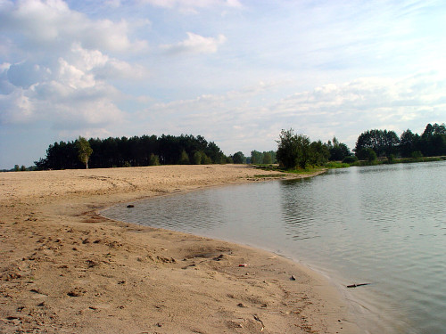
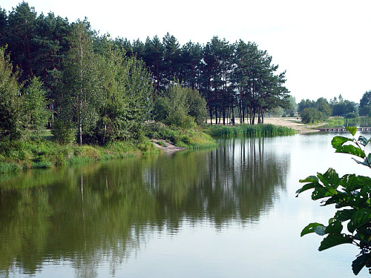

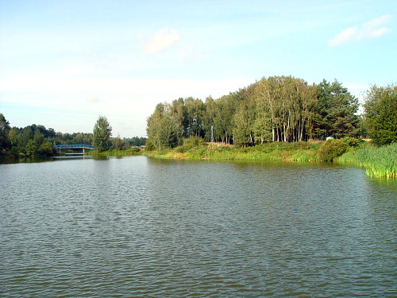

Liczba ludności w miejscowościach Zalesie i Przecznia (sołectwo Zalesie)

Wieś Zalesie zamieszkują 132 osoby (stan na dzień 1 października 2009 r.).
Wieś Przecznia zamieszkują 72 osoby (stan na dzień 1 października 2009 r.).

Przekrój statystyczny struktury ludności w miejscowości Zalesie i Przecznia przedstawia poniższa tabela.

Tabela 1. Mieszkańcy miejscowości Zalesie i Przecznia stan na dzień
1. 10. 2009 r.

WYSZCZEGÓLNIENIE | ZALESIE  WARTOŚCI | PRZECZNIA  WARTOŚCI
Stan ludności ogółem, w tym: | 132 | 72
kobiety | 73 | 39
mężczyźni | 59 | 33
Ludność w wieku przedprodukcyjnym  (0-18 lat) | 28 | 13
Ludność w wieku produkcyjnym  Kobiety (19-60 lat) / Mężczyźni (19-65) | K – 33  M – 40 | K – 21  M – 23
Ludność w wieku poprodukcyjnym (ogółem) | 31 | 15
Źródło: Urząd Miejski w Zelowie, opracowanie własne

Rys historyczny

Przekaz jakim dysponujemy pochodzi z roku 1391 o ówczesnym właścicielu
tej wsi, w której występuje imię Swathoslaus de Zalessicze. Kolejna informacja pochodzi z roku 1392. Tym razem mamy dwie postacie: Pasco do Zalessicze i znany nam już Swathoslaus de Zalessicze. W wieku XVI w Zalesiu były główne działy szlacheckie przekazujące dziesięcinę parafii w Buczku. Był tylko jeden kmieć, który oddawał kolędę w wysokości 0,5 grosza plebanowi w Wygiełzowie, któremu podlegała wieś. W połowie stulecia Zalesie zamieszkiwała wyłącznie drobna szlachta bez kmieci. W tym stuleciu
w dokumentach występuje nazwa wsi jako: Zalessye, Zalyessye, Zaliessie i Zaliesszie. W 1827 r. we wsi mieszkało 109 osób w 10 gospodarstwach. Folwark Zalesie w 1885 r. liczył 434 morgi. Grunty orne zajmowały tam 240 morgów, łąk i pastwiska 87 morgów, natomiast lasy 87 morgów. W 1998 r. w sołectwie Zalesie mieszkało 246 osób. Pisząc o Zalesiu warto również wspomnieć o wsi Przecznia, która należy do sołectwa,
a poszczycić się może bogatą historią. Pierwsza wzmianka o tej wsi pochodzi z 1370 r. przy opisie granic Chrząstawy. W dokumencie z 1394 r. wieś ta występuje pod nazwą Przecznowo. Z roku 1432 dysponujemy wzmianką o właścicielu wsi noszącym imię Wojciech. Otóż po małżeństwie z bliżej nieznaną nam Jadwigą zapisał jej 200 grzywien na połowie dóbr (datowane na 17.VI.1432 r.). W latach czterdziestych i sześćdziesiątych XV w. dokumenty źródłowe podają jako właścicieli wsi wspomnianego Wojciecha oraz Jakuba. Dnia 6 stycznia 1463 r. Jakub i Wojciech z Przeczni pożyczali od innego szlachcica 100 florenów pod zastaw wsi Patoków. W początkach XVI wieku natomiast pojawia się inny posesjonat tej wsi: Stanisław herbu Korab. Po jego śmierci majątek przeszedł w posiadanie Jadwigi i Agnieszki (prawdopodobnie jego siostrzenic). W tym czasie w dokumentach pojawia się nazwa wsi w brzmieniu: Przecznye. Wówczas miejscowość ta należała do parafii w Wygiełzowie. Zgodnie z zapisem w Liber beneficiorum Jana Łaskiego w XVI w. dziesięcina z łanów kmiecych była przeznaczana dla plebana w Parznie, natomiast z łanów folwarcznych szła do parafii wygiełzowskiej. Ten ostatni pobierał dodatkowo dziesięcinę z młynów i kolędę od kmieci po jednym groszu z łana ziemi. W połowie XVI w. wieś Przecznie liczyła 7 osad. Wioska weszła
w 1846 r. na drodze licytacji w posiadanie Marcela Karczewskiego herbu Samson (zginął w Warszawie, zastrzelony przez carska policję w 1861 r.). Karczewski przejął ten majątek po Auguście Porczyńskim.
W roku 1827 wioska miała 12 domów i 98 mieszkańców. W 1886 folwark Przecznie wraz z osiedlem młyńskim Dębowalec i Kępa liczył 1696 morgów, w tym gruntów ornych 579 morgów, łąk i pastwisk 211 morgów, natomiast lasów 845 morgów.
Ostatnim właścicielem dworu w Przeczni na przełomie XIX i XX wieku był Jan Walicki (szlachta herbowa), który zginął z rak hitlerowców w 1939 roku.
Jeszcze po wojnie w Przeczni stał dwór zbudowany w XIX wieku. Był to murowany budynek, parterowy, z mieszkalnym poddaszem. Został on jednak rozebrany, a jedyne co pozostało to kuchnia przylegająca do jednego z dworskich pokojów.
W Przeczni był również murowany spichlerz. Niestety i on został rozebrany. Z dawnego dworu pozostało dziś niewiele – oficyna murowana z przełomu XIX i XX wieku, i dawna kuchnia dworska. Zachował się także park dworski założony w połowie XIX wieku
o powierzchni 1,5 hektara. Ma on dawne granice, ale jego ogrodzenie zostało zdemontowane. Nadal jednak zachowało się sporo starych drzew m.in. klony, aleja leszczynowa, kasztanowce, lipy i białodrzewy. Park wymaga jednak ochrony i rewaloryzacji.
Sołectwo Zalesie leży w Gminie Zelów, a Zelów to miasto różnorodności kulturowej i religijnej. Warto o tym wspomnieć ponieważ początek miastu Zelów dała osada założona w XIII w. Pierwotnie nosiła ona nazwę Szelyów, a następnie Zeliów. Pierwsza odnosząca się do niej wzmianka historyczna sięga 1402 roku i pochodzi z księgi "Liber Beneficiorum" Jana Łaskiego. Do końca XVIII w. Zelów był typową wsią szlachecką, której mieszkańcy trudnili się uprawą ziemi i hodowlą. Źródła historyczne podają, iż w 1802 roku majątek Zelów, będący wówczas własnością Józefa Świdzińskiego, został zakupiony przez przybyłych do Polski Czechów. Zapoczątkowali oni na tym terenie funkcjonujący do dziś przemysł włókienniczy, zajmując się głównie rękodzielnictwem tkackim.

Przestrzenna struktura miejscowości Zalesie.

W centrum miejscowości Zalesie znajduje się budynek „Wiejskiego Centrum Kultury”. Budynek ten został wybudowany w „czynie społecznym” przez mieszkańców sołectwa Zalesie. Obecnie znajduje się w nim świetlica wiejska z zapleczem kuchennym, sanitariatami oraz sklep spożywczo – przemysłowy.
Cechą charakterystyczną dla sołectwa Zalesie jest typ zabudowy rozproszonej. Przeważa zabudowa współczesna z nielicznymi budynkami z okresu XIX/XX wieku.

Inwentaryzacja zasobów służĄcych odnowie MIEJSCOWOŚCI ZALESIE

Zasoby przyrodnicze, środowiskowe i stan środowiska

Dużym atutem Gminy Zelów, jak również sołectwa Zalesie leżącego w jej zachodnio-południowej części są walory środowiska umożliwiające działalność wypoczynkową i rekreacyjną. Najważniejszym z nich są lasy, które pokrywają 1/4 terenu całej gminy i stanowią bardzo korzystne warunki bioklimatyczne. Ponadto duża atrakcyjność krajobrazowa mieści się w północnych i południowych rejonach gminy.
Tam też znajduje się dolina Grabi oraz duże i zwarte kompleksy leśne porastające wały wydmowe w dolinach rzeki Pilsi i Chrząstawki. Wchodzą one w obręb obszarów chronionego krajobrazu. Tak więc położenie gminy, względnie czyste środowisko, duży udział lasów sprawiają, że sołectwo Zalesie może stać się terenem rozwoju turystyki weekendowej dla mieszkańców najbliższych miast. Warto nadmienić, iż w pobliżu Zalesia we wsiach Faustynów, Wola Pszczółecka i Pszczółki, wśród tych niezwykle pięknych, cichych terenów położonych w sąsiedztwie kompleksów leśnych znajduje się obszar budownictwa letniskowego.
Istotne jest również to, iż teren gminy leży w całości w zlewni rzeki Widawki
i odwadniany jest przez jej bezpośrednie dopływy: Grabię, Pilsię i Chrząstawkę oraz
ich dopływy.
Przez sołectwo Zalesie biegnie także szlak rowerowy (poniżej opis szlaku - odległości podano licząc od początku trasy):
Już na starcie trasy tj. na pl. Dąbrowskiego w Zelowie (1) możemy obejrzeć wiele ciekawych zabytków:
1. Młyn parowy, elektrownia, kaszarnia - pl. Dąbrowskiego 15
2. Budynki nr 3b, 4a, 7, 8, 11, 12, 13, 21.
Miejsca pamięci narodowej:
- Pomnik Tadeusza Kościuszki
- Tablica upamiętniająca miejsce obozu karnego oraz okupację hitlerowską
w Zelowie
- Tablica upamiętniająca wizytę w Zelowie prezydenta Czech Vaclava Havla.
Po zwiedzeniu rynku kierujemy się na ul. Kościuszki. Jadąc tą ulicą możemy zobaczyć zabytkowe obiekty mieszkalne: po prawej stronie dom nr 37, po lewej dom nr 2, 18b, 1b, 37, 94. Z ulicy Kościuszki po przejechaniu (700 m) skręcamy w lewo w ulicę Mickiewicza i jedziemy w kierunku Pożdżenic (2). Po przejechaniu 1,5 km widzimy tablicę wjazdową do wsi Pożdżenice. Możemy w niej zobaczyć zabytkowy, drewniany kościół parafialny p.w. św. Kazimierza i św. Barbary. Po przejechaniu (4,4 km) skręcamy w prawo
i docieramy po 300 m do cmentarzy: starego cmentarza rzymsko-katolickiego i starego cmentarza parafialnego ewangelickiego (3). Po obejrzeniu cmentarzy wracamy do trasy
i skręcamy w prawo. Jadąc dalej (4,8 km), po prawej stronie możemy zobaczyć zabytkowy budynek nr 182. Po przejechaniu (5,7 km) skręcamy w prawo, w kierunku Kurowa (4). W Kurowie możemy zobaczyć zabytkową szkołę. Aby to zrobić trzeba skręcić w prawo (po 6,5 km) (5) i po lewej stronie (po 6,8 km) widoczny jest budynek szkoły. Następnie wracamy do trasy i jedziemy do Wygiełzowa. Po 7 km skręcamy
w prawo i dojeżdżamy do zabudowań wiejskich (po 9,7 km). W Wygiełzowie skręcamy
w prawo, przejeżdżamy (ok. 200 m) (6) i oglądamy dom zabytkowy nr 21. Wracamy
do trasy (po 10,5 km) oglądamy po prawej stronie kościół parafialny p.w. Nawrócenia
św. Pawła i Nawiedzenia NMP oraz (10,7 km) stary cmentarz rzymsko - katolicki. Godna uwagi jest mogiła lotników WP poległych w 1939 roku. Dalej (po 11,8 km), jadąc przez wieś Zalesie dojeżdżamy do wsi Kolonia Przecznia. Możemy tam na terenie zabytkowego zespołu podworskiego obejrzeć dwie topole białe o obwodzie pni 500 cm
i 630 cm, klon jawor o obwodzie pnia 285 cm oraz dwie lipy drobnolistne o obwodzie pni 440 cm i 630 cm. Wszystkie te drzewa zaliczone są do pomników przyrody. W Kolonii Przecznia (7) znajduje się też zabytkowy zespół rezydencjalny, w skład którego wchodzi oficyna podworska, dawna kuchnia dworska i park. Z Kolonii Przecznia podążamy
w kierunku wsi Pszczółki. Po przejechaniu (13,8 km) skręcamy na skrzyżowaniu w lewo. Możemy tam zobaczyć zabytkową kapliczkę murowaną.(8) Następnie przejeżdżając przez tereny leśne mijamy wieś Wincentów (14,6 km) i docieramy do Walewic (15 km). Stamtąd kierujemy się w stronę wsi Łęki (17,7 km). Tam możemy obejrzeć następny zespół podworski składający się z dworu i resztek parku. (9) Wyjeżdżając ze wsi na skrzyżowaniu skręcamy w prawo (10), jedziemy prosto, mijamy most (po 19,3 km) oraz stawy po prawej stronie (po 19,5 km). Na skrzyżowaniu (po 19,8 km) skręcamy w lewo (11). Po prawej stronie widzimy zabytkowy zespół rezydencjalny w Krześlowie. Oprawę posiadłości dworskich stanowi park, stawy oraz strumyk przepływający w pobliżu dworku. Na terenie parku rośnie dąb szypułkowy o obwodzie pnia 330 cm. Z Krześlowa kierujemy się w stronę Zelowa. Jedziemy przez wieś Sobki (po 21,2 km) i za znakiem "Sobki - koniec" skręcamy w lewo (po 23,5 km) (12). Po (25,5 km) skręcamy w prawo,
a następnie w lewo. Jadąc przez tereny leśne po przejechaniu (26,4 km) skręcamy
w kierunku wsi Pożdżenice i wracamy znaną nam już trasą do Zelowa (13).

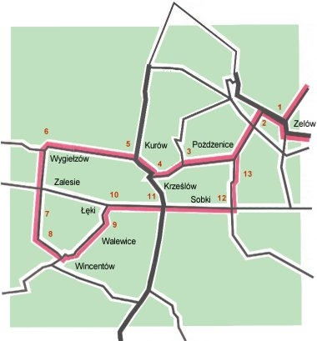
Mapa szlaku rowerowego (źródło: strona www.zelow.pl)

Dziedzictwo kulturowe

W miejscowości Zalesie niestety nie ma zabytków, natomiast w oddalonym
o 1,5 km. Wygiełzowie znajduje się przepiękny drewniany kościół parafiny
p.w. Nawrócenia Świętego Pawła i Nawiedzenia NMP w Wygiełzowie.

Wiadomo, że kościół parafialny pod wezwaniem Nawrócenia Świętego Pawła
i Nawiedzenia Najświętszej Marii Panny istniał w Wygiełzowie już w I połowie XV wieku. Ten nieistniejący obecnie obiekt wystawiono najprawdopodobniej około 1420 roku,
a 11 stycznia 1481 roku arcybiskup gnieźnieński Zbigniew Oleśnicki rozstrzygnął spór
o prawo patronatu do niego. Niestety stary obiekt spłonął w II połowie XVIII wieku.
Od tego czasu parafia Wygiełzowska nazywała się Pożdżenicką, biorąc swą nazwę
od kościoła parafialnego w Pożdżenicach. Liczne majątki ziemskie znajdujące się
w parafii Pożdżenickiej jak: Wygiełzów, Zalesie, Kurów i inne zmieniały często swych właścicieli. Odsprzedawali oni przy każdej takiej zmianie część swych włości ludziom przybyłym z innych miejscowości. W taki sposób tworzyły się gęsto rozsiane osiedla wiejskie. Dla mieszkańców nowo powstałych wiosek stawało się uciążliwym chodzenie do kościoła parafialnego w Pożdżenicach, odległego o 4,5 a nawet 12 km. Ludzie
ci czynili starania o wybudowanie kaplicy w centrum terenu parafialnego, w której mogłyby się odprawiać msze i nabożeństwa w niedziele i święta.
Starania te zostały uwieńczone sukcesem, bo w 1796 roku we wsi Wygiełzów powstała duża drewniana kaplica długości 23,5m i szerokości 8,5m. Kaplicę
tę wybudowano przede wszystkim z środków fundacji Celestyna Gorczyckiego, sędziego ziemskiego sieradzkiego, dziedzica Wygiełzowa oraz drobnych ofiar innych wiernych.
W niedziele i święta w rannych godzinach ksiądz proboszcz z Pożdżenic odprawiał
w niej nabożeństwa. Z uwagi na to, iż Kaplica Wygiełzowska znajdowała się w centrum parafii, czyli w najdogodniejszym dla wszystkich miejscu, jak również dlatego,
że mieszkańcy Pożdżenic i pobliskich okolic masowo wyprzedawali swe gospodarstwa husytom czeskim, kalwinom i luteranom, zrodziła się myśl przemianowania Kaplicy Wygiełzowskiej na kościół parafialny. Nie można dokładnie stwierdzić kiedy ta zmiana nastąpiła, lecz w oparciu o wzmianki luźnych kronik i zeznania najstarszych ludzi miało to najprawdopodobniej miejsce na rok przed sprowadzeniem do Kościoła Wygiełzowskiego wielkiego ołtarza (tj. w roku 1830).
Sto lat później (dokładnie w 1932 roku) staraniem ówczesnego proboszcza Wojciecha Kubisia i dzięki ofiarności parafian, przedłużono nawę kościoła od strony frontowej o 9,5 m i odrestaurowano jego starą część. Wykonano także nową ścianę szczytową i przystawiono kruchtę do nowej części budynku od strony zachodniej.
W 1955 roku miała miejsce trzecia poważna odnowa świątyni. Wtedy też kościół pomalowano.
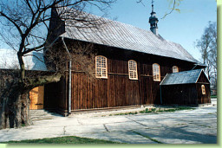
W 1973 roku wymieniono pokrycie dachu z gontu na blaszane. W roku 1990 wymieniono podłogę
w prezbiterium oraz
w zakrystii. W trakcie zrywania starej podłogi
z desek modrzewiowych odkryto grobowiec zakończony podwójnym łukiem. Ścianka działowa oddzielała nad nim dwa groby,
w których pochowano dwóch księży. Nową podłogę wykonano w ten sam sposób,
że uzupełnienia żwirowe zalano betonem, a potem, gdy uzyskał on odpowiednie właściwości, na wylewkę położono deski sosnowe i polakierowano je.
W 1992 odnowiono główny ołtarz, oraz zostały wykonane nowe drzwi i okna.
W październiku 1996 roku wymieniono oszalowanie na zewnątrz kościoła od strony wschodniej. Zastosowano szalunki sosnowe, które pokryto środkami owadobójczymi
i anty zapalnymi. Umocowano też listwy w celu zakrycia szpar między deskami. Obecnie kościół znajduje się w renowacji. Część dachu wraz z wieżyczką została ponownie pokryta gontem, zaś na pozostałej części znajduje się stara blacha cynkowa.

Obiekty i tereny

W sołectwie Zalesie - „centrum” wsi znajduje się przy świetlicy wiejskiej. W budynku tym działa również sklep spożywczo-przemysłowy. W pomieszczeniach świetlicy odbywa się większość wydarzeń i imprez lokalnych.
Przez sołectwo Zalesie biegnie także szlak rowerowy opisany w pkt. 3.1.

Infrastruktura społeczna

Oświata
Dzieci z sołectwa Zalesie i okolic uczą się w Szkole Podstawowej w Wygiełzowie
oraz w punkcie przedszkolnym, mieszczącym się w budynku szkoły podstawowej.
Do punktu przedszkolnego w Wygiełzowie uczęszcza 1 dziecko z Przeczni. Natomiast łączna liczba dzieci w/w placówce wnosi 20. W szkole znajduje się sześć oddziałów oraz „O”, w których uczy się 144 dzieci (dane z września 2009 roku).
Swoim wychowankom szkoła oferuje:
- duży, odnowiony budynek,
- dobrze wyposażone w pomoce dydaktyczne klaso - pracownie języka polskiego, przyrody, matematyki, języka angielskiego, informatyki oraz nauczania zintegrowanego,
- salę gimnastyczną oraz dwa boiska na terenie szkoły,
- stołówkę ze smacznymi obiadami,
- świetlicę, na której zawsze coś ciekawego się dzieje,
- dobrze zaopatrzoną w książki i prasę bibliotekę,
- czytelnię z komputerem.
Mocne strony szkoły to:
- wysoki poziom kształcenia,
- zajęcia informatyczne w bardzo dobrze wyposażonej pracowni komputerowej,
- nauka języka angielskiego,
- zajęcia korekcyjne,
- opieka medyczna i pomoc Poradni P-P,
- możliwość korzystania z sali gimnastycznej po zajęciach lekcyjnych,
- realizacja programu wychowywania zdrowotnego "SZKOŁA PROMUJĄCA ZDROWIE".
Ponadto szkoła oferuje udział w kołach przedmiotowych tj.: matematyczne, polonistyczne i informatyczne. Działania z zakresu edukacji kulturalnej, ekologicznej oraz SKS (piłka nożna, koszykówka, lekka atletyka). Organizowane są również obozy wędrowne, wycieczki, wyjazdy do kina, teatru, pikniki, ogniska i kuligi.
W szkole prężnie działają również następujące organizacje:
- Samorząd Uczniowski,
- Spółdzielnia Uczniowska,
- Liga Ochrony Przyrody,
- PCK,
- PTTK,
- Związek Harcerstwa Polskiego.
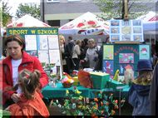
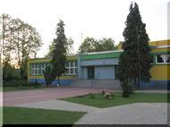

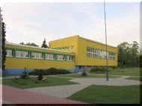

Starsze dzieci mieszkające w sołectwie Zalesie mogą kontynuować naukę
w gimnazjum w Łobudzicach lub Zelowie oraz w szkołach ponadgimnazjalnych
w Zelowie lub wybrać szkoły poza obszarem terytorialnym gminy.

Ochrona zdrowia

W przypadku specjalistycznych usług medycznych lub konieczności hospitalizacji mieszkańcy sołectwa Zalesie korzystają z usług Szpitala Powiatowego w Bełchatowie. Natomiast w Wygiełzowie mają do dyspozycji zamiejscową placówkę Samodzielnego Publicznego Zakładu Opieki Zdrowotnej, którego główna siedziba mieści się w Zelowie. Ponadto w Zelowie znajdują się 2 niepubliczne ośrodki zdrowia NZOZ „Medyk” oraz NZOZ Przychodnia Lekarska „Siwy” lekarze, pielęgniarki, położne spółka partnerska.
W Zelowie działa również Miejsko-Gminny Ośrodek Pomocy Społecznej,
a na terenie gminy, na skraju sołectwa Zalesie we wsi Walewice usytuowany jest Środowiskowy Dom Samopomocy. Natomiast w Zabłotach działa Dom Pomocy Społecznej.

Kultura

W sołectwie Zalesie obecnie nie ma działających organizacji. Dawniej funkcjonowało Koło Gospodyń Wiejskich, które ma w planach reaktywowanie swojej działalności.
Ponadto mieszkańcy Sołectwa Zalesie mogą skorzystać z ciekawych form zagospodarowania czasu wolnego, które oferują organizacje i instytucje działające na terenie Gminy Zelów, takie jak:
- Dom Kultury,
- Biblioteka Publiczna Miasta i Gminy im. A. Mickiewicza w Zelowie , która ma swoje filie również w Kociszewie i Wygiełzowie,
- ZKS „Włókniarz”,
- Uczniowski Klub Sportowy „Kusy”,
- Uczniowski Klub Sportowy „Dwójka”,
- Uczniowski Klub Sportowy „Czwórka”,
- Uczniowski Ludowy Klub Sportowy przy ZSO,
- Miejsko-Gminny Ludowy Klub Sportowy,
- Fundacja Rozwoju Gminy Zelów,
- Stowarzyszenie Dobroczynne „Razem”,
- Stowarzyszenie Przyjaciół Osób Niepełnosprawnych,
- Związek Harcerstwa Polskiego,
- Klub Wzajemnej Pomocy Jutrzenka,
- Parafialne Stowarzyszenie Caritas,
- Polski Związek Emerytów, Rencistów i Inwalidów,
- Porozumienie na Rzecz Gminy Zelów,
- Stowarzyszenie Rodzin Katolickich,
- Stowarzyszenie Zwykłe „Klub Wolontariusza”,
- Kółko Rolnicze w Kurówku,
- Stowarzyszenie Kobiet Wiejskich Kurów-Kurówek
- Ochotnicza Straż Pożarna.

Infrastruktura techniczna

Transport i komunikacja
Przez miejscowość Zalesie biegnie droga powiatowa nr 2308E łącząca wieś
z Zelowem.
Komunikacja zbiorowa dla miejscowości Zalesie jest dość dobrze rozwinięta. Kursują autobusy PKS na trasie do: Zelowa, Widawy i Łasku.

Zaopatrzenie w wodę i kanalizację
Sołectwo Zalesie posiada sieć wodociągową, ale nie jest skanalizowane.

Gospodarka i rolnictwo

Tabela 2. Struktura gospodarstw rolnych w sołectwie Zalesie
WYSZCZEGÓLNIENIE | Rok 2009
Nieruchomości o powierzchni poniżej 1 ha, gdzie grunty  są sklasyfikowane jako użytki rolne | 18
Gospodarstwa rolne o powierzchni powyżej  1 ha | 73
Źródło: Urząd Miejski w Zelowie, opracowanie własne

Według danych Urzędu Miejskiego w Zelowie liczba gospodarstw rolnych wynosi 69 (wg odprowadzanego podatku rolnego).
Powierzchnia obrębu miejscowości Zalesie wynosi 309.4019 ha, natomiast obrębu Kol. Przecznia 319.8512 ha. Według klasyfikacji bonitacyjnej, na obszarze wsi Zalesie i Przecznia w grupie gruntów ornych zdecydowanie przeważają grunty – III i IV klasy bonitacyjnej.

Tabela 3. Struktura gruntów według wykazu gruntów dla obrębu Zalesie
i Kol. Przecznia
WYSZCZEGÓLNIENIE | ZALESIE  (powierzchnia w ha) | KOL. PRZECZNIA  (powierzchnia w ha)
Powierzchnia obrębu miejscowości ogółem, w tym: | 309.4019 | 319.8512
Grunty orne | 199.9727 | 190.0701
Grunty rolne zabudowane | 6.1395 | 4.7011
Sady | 2.7316 | 2.24
Łąki | 55.87 | 54.94
Pastwiska | 7.4884 | 21.08
Lasy i grunty leśne | 15.97 | 29.81
Grunty pod wodami stojącymi | 0,03 | 4.59
Grunty pod wodami płynącymi | 1.8397 | 1.65
Tereny letniskowo-rekreacyjne | 0 | 0
Drogi | 7.83 | 7.88
Nieużytki | 11.53 | 2.89
Źródło: Urząd Miejski w Zelowie, opracowanie własne

Strukturę prowadzonej działalności gospodarczej na terenie sołectwa Zalesie przedstawia tabela nr 4.

Tabela 4. Struktura prowadzonej działalności gospodarczej w sołectwie Zalesie
WYSZCZEGÓLNIENIE | ILOŚĆ
Usługi  (mechanika samochodowa, handel, ogrodnictwo) | 3
OGÓŁEM: | 3
Źródło: Urząd Miejski w Zelowie, opracowanie własne

Kapitał Społeczny i ludzki

W sołectwie Zalesie nie działają organizacje pozarządowe, ale mieszkańcy przy wsparciu Szkoły Podstawowej w Wygiełzowie realizują różnego rodzaju przedsięwzięcia społeczne. Dzięki temu dzieci i młodzież oraz osoby starsze, którymi „opiekuje” się Stowarzyszenie Dobroczynne „RAZEM” mogą efektywnie spędzać wolny czas.

4. ANALIZA MOCNYCH I SŁABYCH STRON MIEJSCOWOŚCI

S – mocne strony  - Dogodne położenie geograficzne.  - Możliwość korzystania z funduszy UE.  - Tereny rolnicze czyste ekologicznie  w porównaniu z innymi regionami Polski.  - Tereny atrakcyjne turystycznie (lasy, rzeki, różnorodność religijna i kulturowa).  - Szlaki rowerowe.  - Budynek świetlicy wiejskiej położony  w dogodnym miejscu – centrum wsi.  - Łatwy dostęp do edukacji.  - Wysoki poziom oświaty.  - Zwodociągowana miejscowość.  - Brak uciążliwego przemysłu. | W – słabe strony  - Brak miejsca do organizowania spotkań społeczności wiejskiej (budynek świetlicy jest praktycznie w stanie surowym).  - Brak miejsc, w których można zorganizować imprezę okolicznościową.  - Brak wyposażenia świetlicy (krzesła; stoliki; kuchenka gazowa, lodówka, szafki).  - Brak kanalizacji lub przydomowych oczyszczalni ścieków.  - Nie zagospodarowane centrum wsi.
O – szanse  - Szanse związane ze środkami pomocowymi UE – możliwość korzystania z pomocy finansowej np.: PROW, RPO i innych programów w zakresie inwestycji  w gospodarstwa rolne, infrastrukturę wsi  i kapitał ludzki.  - Szanse związane z czystym środowiskiem – rozwój ekologicznej produkcji żywności.  - Szanse związane z rozwojem turystyki w Polsce – rozwój turystyki kwalifikowanej, (rajdy rowerowe, etc.) i agroturystyka. | T – zagrożenia  - Zły stan dróg.  - Słaby rynek lokalny.  - Brak stabilnego prawa.  - Wzrost zagrożeń patologią społeczną.  - Emigracja młodych mieszkańców.

Szansą rozwoju sołectwa Zalesie jest rozwój szeroko rozumianej społeczności lokalnej. Ważne jest bowiem zwiększenie zaangażowania mieszkańców w sprawy wsi, większa integracja (taka jak w momencie budowania świetlicy wiejskiej) i podejmowanie wspólnych działań na rzecz miejscowości. Dużym wsparciem dla tych inicjatyw może być Fundusz Sołecki oraz środki pozyskiwane na rozwój miejscowości w wymiarze infrastrukturalnym, które ułatwią życie społeczności lokalnej, zmniejszą zauważalną różnicę pomiędzy terenami wiejskimi, a miastem.
Kolejną szansą jest rozwój turystki. Sołectwo Zalesie ma wiele walorów – leży między innymi na trasie najdłuższego na terenie gminy szlaku rowerowego oraz jest otoczone przepięknymi lasami, co daje możliwość rozwinięcia tej gałęzi gospodarki.

Opis planowanych zadań inwestycyjnych i przedsiewzięć aktywizujących społeczność lokalną w okresie 7 lat
od dnia przyjęcia planu miejscowości w kolejności wynikającej z przyjętych priorytetów rozwoju miejscowości

Podczas zebrania wiejskiego uzgodniono i opracowano zadania do realizacji
na kolejne siedem lat.
Zgłoszone zadania zostały zaplanowane na lata 2009-2015 i będą realizowane w ramach zadań własnych gminy. Zadania będą finansowane przez: Program Rozwoju Obszarów Wiejskich na lata 2007-2013 i budżet Gminy Zelów. Inne inwestycje, nie wymienione w Planie Odnowy Miejscowości Zalesie sfinansowane będą przy udziale budżetu gminy i innych dostępnych funduszy pozabudżetowych.

Tabela 5. Plan zdań na kolejnych 7 lat - (wartość inwestycji w PLN)
Nazwa zadania | Cel | Przeznaczenie | Harmono -gram realizacji | Kwota | Planowane źródła finansowania
- Remont świetlicy wiejskiej  w Zalesiu wraz  z wyposaże-niem | Stworzenie miejsca spotkań mieszkańców sołectwa oraz umożliwienie organizacji różnego rodzaju imprez okolicznościo-wych. | - centrum spotkań społeczności  - możliwość organizacji różnego rodzaju imprez okolicznościo-wych i szkoleń | 2009-2010 | 947 742,57 PLN | Budżet Gminy, Program Rozwoju Obszarów Wiejskich  2007-2013
- Budowa II odcinaka drogi we wsi Przecznia | Poprawa stanu bezpieczeństwa  i płynności dróg we wsi. | infrastruktura techniczna – inwestycja liniowa służąca miejscowej społeczności | 2010-2010 | 250 000,00 PLN | Budżet Gminy
- Dobudowa oświetlenia ulicznego  we wsi Przecznia | Poprawa stanu bezpieczeństwa. | infrastruktura techniczna – inwestycja liniowa służąca miejscowej społeczności | 2011-2011 | 30 000,00 PLN | Budżet Gminy

- Remont Świetlicy Wiejskiej w Zalesiu.

Budynek Świetlicy Wiejskiej położony jest na działce nr 742/1 obręb Zalesie, która jest własnością Gminy Zelów.
Celem realizacji przedsięwzięcia jest uaktywnienie życia kulturalno-towarzyskiego mieszkańców i stworzenie w świetlicy takich warunków, aby mogły się tam odbywać różnego rodzaju spotkania społeczności lokalnej, w tym dzieci, młodzieży i osób starszych (zebrania wiejskie, szkolenia oraz imprezy okolicznościowe).
Aby zrealizować powyższy cel należy przeprowadzić gruntowny remont budynku
z zapleczem tj. kuchnia, toalety dla osób niepełnosprawnych oraz ogólnodostępne, sala spotkań i mniejsze sale. Kolejnym etapem realizacji celu będzie wyposażenie obiektu
w niezbędny sprzęt do funkcjonowania obiektu tj.: krzesła, stoliki, szafki, kuchnia gazowa, lodówka.
Warto podkreślić, iż realizacja założonego celu przyczyni się do integracji społeczności lokalnej (być może uda się reaktywować Koło Gospodyń Wiejskich). Poza tym świetlica może zostać wykorzystana do przeprowadzania różnego rodzaju imprez okolicznościowych czy szkoleń dla mieszkańców. Dzięki temu wrośnie zadowolenie mieszkańców oraz zwiększy się atrakcyjność miejscowości.

WYKAZ TABEL
Tabela 1. Mieszkańcy miejscowości Zalesie i Przecznia stan na dzień 1. 10. 2009 r. 8
Tabela 2. Struktura gospodarstw rolnych w sołectwie Zalesie 18
Tabela 3. Struktura gruntów według wykazu gruntów dla obrębu Zalesie i Kol. Przecznia .................................................... 19
Tabela 4. Struktura prowadzonej działalności gospodarczej w sołectwie Zalesie 19
Tabela 5. Plan zadań na kolejnych 7 lat - (wartość inwestycji w PLN) 22

„Zelów Wspólnota nacji, wyznań, kultur” Sławomir Papuga, Andrzej Gramsz, Grako Łódź 2003 r. str.337
jw., str. 333-334

